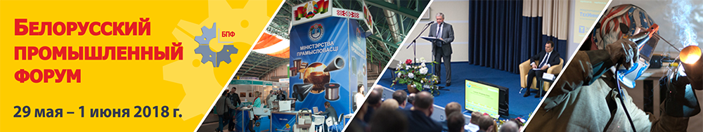

Международный симпозиум «Технологии. Оборудование. Качество»

Секционное заседание
«Обеспечение единства измерений в Республике Беларусь»

Время проведения: 31 мая 2018 г., четверг, 10.00 – 13.30
Место проведения: конференц-зал № 2, Футбольный манеж, г. Минск, пр. Победителей, 20/2
Организаторы: Государственный комитет по стандартизации (БелГИМ), унитарное предприятие «Экспофорум».

Руководитель заседания: Гуревич Валерий Львович, директор Белорусского государственного института метрологии (БелГИМ)

Программа секционного заседания:
1. Современные направления развития метрологии в Республике Беларусь:
- О внесении изменений и дополнений в Закон Республики Беларусь «Об обеспечении единства измерений»
- О переопределении единиц системы СИ
- Метрологическое обеспечение промышленности. Направления развития и проблемы
В.Л. Гуревич В.Л., директор БелГИМ, к. т. н.

2. Национальные эталоны и их международное признание: новые измерительные и калибровочные возможности БелГИМ.
Н.В. Баковец, заместитель директора БелГИМ

3. Метрологическая прослеживаемость в поверочных и калибровочных лабораториях. Метрологический аудит.
Л.Е. Астафьева, ведущий инженер

4. О Национальном информационном фонде в области обеспечения единства измерений.
М.В. Шабанов, начальник отдела

5. Проверка квалификации лабораторий и межлабораторные сличения. Роль и перспективы развития для поверочных, калибровочных и испытательных лабораторий.
В.И. Найденова, начальник отдела

6. Обзор ТНПА и рекомендаций (разработки БелГИМ).
Е. В. Татун, начальник отдела

7. Разное. Вопросы и ответы.

*В программе возможны изменения и дополнения.

